POHLAVNÍ SOUSTAVA
Význam pohlavní soustavy:
- vytváření pohlavních buněk (gamet), které při páření splynou v jedinou buňku (zygotu)
- tvorba hormonů, které řídí pohlavní funkce
- u samic ♀ – vývoj zárodků
SAMČÍ POHLAVNÍ SOUSTAVA (♂):
- VARLATA:
- párová žláza, tvoří se zde spermie a hormon testosteron
- uložena v šourku – u býka a hřebce v tříselné krajině, u psů a kanců v podocasní krajině
- nachází se zde lalůčky, které jsou tvořeny dvěma až třemi zárodečnými kanálky (zárodky pohlavních buněk – spermií)
- jsou v nich roztroušeny Leydigovy buňky, ve kterých se tvoří hormon testosteron
- NADVARLATA:
- párový kyjovitý útvar připojený k varleti
- tvořen 15–20 vývodnými kanálky, ve kterých se spermie shromažďují a dozrávají
- části nadvarlete: hlava, tělo, ocas
- CHÁMOVOD:
- tlustostěnná párová trubice, ve kterou přechází nadvarlata a která ústí do močové trubice
- silná vrstva hladké svaloviny
- PŘÍDATNÉ POHLAVNÍ ŽLÁZY:
- vytváří sekrety, které společně tvoří tekutinu – chám, která pomáhá dozrávání spermií a upravuje prostředí v pohlavní soustavě ♀ (spermie + chám = sperma, ejakulát)
- prostata (předstojná žláza) – ovlivňuje životnost spermií
- semenné váčky – tvoří největší podíl chámu, sekret je zásaditý a upravuje kyselé prostředí v ♀
- Cowperova žláza - její sekret je na konci ejakulace, má zabránit výtoku ejakulátu a překrytí jiným samcem
- VLASTNÍ PÁŘÍCÍ ORGÁN – PYJ
- orgán, zabezpečující dopravu semene do pohlavního ústrojí samice
- Části pyje:
- párové topořivé těleso
- houbovité těleso
- žalud
- předkožka
Testosteron – je samčí pohlavní hormon, který:
- se tvoří v Leydigových buňkách ve varlatech
- ovlivňuje tvorbu spermií ve varlatech
- zajišťuje životnost spermií v nadvarlatech
- podílí se na vytváření sekundárních pohlavních znaků (velikost těla, tvar hlavy, paroží, u některých druhů a plemen zvířat zbarvení apod.)

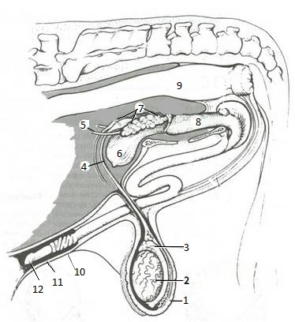
POHLAVNÍ SOUSTAVA BÝKA
- šourek
- varle
- hlava nadvarlete
- chámovod
- močovod
- močový měchýř
- přídatné pohlavní žlázy
- močová trubice
- konečník
- pyj
- předkožka
- žalud pyje

SPERMIE je samčí pohlavní buňka, která:
- se tvoří ve varlatech
- má poloviční počet chromozómů
- v ocasu nadvarlete je uskladněna až několik týdnů
- v samičím pohlavním ústrojí přežívá několik dnů (podle druhu zvířete i týdnů)
- je schopna vyhledat vajíčko
- spojit se s vajíčkem a vytvořit zygotu

SAMIČÍ POHLAVNÍ SOUSTAVA (♀):
- VAJEČNÍKY:
- pohlavní žlázy, v nichž se tvoří pohlavní buňky – vajíčka
- produkují pohlavní hormony estrogen a progesteron
- jsou uloženy v pánevní dutině, zavěšeny na vaječníkových vazech
Složení vaječníků:
- vnější korová vrstva je tvořena zárodečným epitelem, ve kterém se nachází Graafovy folikuly v různém stádiu vývoje, po prasknutí Graafova folikulu se vajíčko uvolní do vejcovodu a na jeho místě se vytvoří žluté tělísko
- vnitřní dřeňová vrstva
- VEJCOVODY:
- úzké párové trubičky, které začínají nálevkou vejcovodu (ve které se zachycuje vajíčko) a ústí do děložních rohů
- má-li dojít k oplodnění vajíčka spermií, musí se setkat v první třetině vejcovodu
- DĚLOHA:
- orgán, ve kterém se vyvíjí zárodek (později plod) až do porodu
- je zavěšena na děložních vazech v dutině pánevní, ve vysoké březosti zasahuje až do dutiny břišní
Části dělohy:
- dva děložní rohy
- tělo děložní
- krček děložní
Složení děložní stěny:
- povrch – vazivová blána (pobřišnice)
- střední vrstva – hladká svalovina
- vnitřní vrstva – sliznice, ve které je velké množství žlázek a v průběhu říjového cyklu zde dochází ke změnám, které ovlivňuje hormon progesteron
- POCHVA:
- vlastní pářící orgán; má tvar široké trubice, do níž ústí močová roura
- stěna je pružná, ale ne tak mohutná jako v děloze
Části pochvy:
- vlastní pochva – nejsou zde žádné žlázy
- poševní předsíň – značné množství žláz
- vnější část – tvořena stydkými pysky (ochod, vulva)
FYZIOLOGIE SAMIČÍ POHLAVNÍ SOUSTAVY:
Hormony – řízení pohlavních funkcí:
- estrogen – říjový hormon, vyvolává projevy říje u samic
- progesteron – je tvořen ve žlutém tělísku a v době březosti i v placentě, v těle se vyváří v období mezi dvěma říjemi a během březosti, vyvolává změny v děložní sliznici (větší prokrvení, příprava na přijetí a výživu oplozeného vajíčka), blokuje projevy říje
- všechny hormony vaječníku se spouští až po uvolnění řídících hormonů z hypofýzy:
FSH – folikuly stimulující hormon (E)
LTH – luteotropní hormon (P)
ŘÍJE – je období, kdy je samice svolná se pářit a může zabřeznout.
Říje u většiny hospodářských zvířat trvá 1–2 dny a opakuje se co 21 dní
Příznaky říje:
- neklid (zvýšená pohybová aktivita)
- u krav bučení
- pokles užitkovosti
- skákání na jiná zvířata
- svolnost k páření, u prasnice a kozy reflex nehybnosti
- překrvení pohlavních orgánů, výtok čirého hlenu, u krávy na konci říje s krví
Zjišťování říje:
- pedometry, aktinometry (pohybová aktivita)
- progesteronový test (z krve, mléka, poševní sliznice)
- ultrazvukové vyšetření
- barevné detektory na bedrech krav: křídování krav, ovcí
- estradet, estral, ovatrac (měření elektrického odporu v pochvě krávy)
Názvy říje u některých samic savců:
- kráva se „běhá“
- prasnice se „bouká“
- koza se „prská“
- klisna se „hříná“ nebo „blýská“, či „jde ke koni“
- fena se „hárá“
- kočka se „mrouská“
Říjový cyklus krávy:
1. Proestrus – předříjová fáze, 1-2 dny
- dozrává Graafův folikul, začíná působit hormon Estrogen, první projevy říje, kráva naskakuje na jiné, z vulvy vytéká řídký hlen
2. Estrus – říje, 1-2 dny
- kráva na sebe nechá skákat, má snížený příjem potravy, ke konci období dochází k ovulaci – Graafův folikul praská, vajíčko se uvolňuje nejvhodnější doba na připouštění
3. Metestrus - poříjová fáze, 2-3 dny
- na místě prasklého Graafova folikulu se začíná vytvářet žluté tělísko, kráva se uklidní, z vulvy může vytékat hustý hlen, příp. s krví (pokud ♀ nezabřezla, připouští se za 18 dní po krvi)
4. Diestrus – meziříjová fáze, 12-14 dní
- působí hormon progesteron, který lze zjistit v krvi i v mléce (testy), žluté tělísko roste, nedojde-li k zabřeznutí, tak postupně zaniká a roste další Graafův folikul
Samice savců dělíme podle počtu říjí v roce:
- monoestrická – mají pouze jednu říji v roce (divoká zvířata)
- diestrická – dvě říje za rok (fena)
- polyestrická – cyklické říje celý rok (kráva prasnice
- polyestrická sezónní – jaro, podzim (ovce, koza); konec zimy až léto (klisna)
ZPŮSOBY PŘIPOUŠTĚNÍ
- Přirozená plemenitba (♂ musí být licentován)
  - individuální připouštění = „z ruky“
    - obvykle se samice vodí k samci
    - známe otce i termín očekávaného porodu
    - používá se v chovu koní (např. u anglického plnokrevníka se nesmí využívat inseminace), v chovu skotu k zapuštění krav nezabřezlých po inseminaci atd.
    - málo používané, velmi pracné
  - harémové připouštění (1 ♂ na několik ♀)
    - 1 ♂ se přidělí určitý počet ♀
    - používá se u pastevního chovu masných plemen skotu, v chovu ovcí a koz
    - známe otce, ale nevíme termín porodu
    - ♂ se musí obměňovat, aby nedocházelo k příbuzenské plemenitbě
    - ve velkých chovech poměrně náročné na organizaci
  - skupinové připouštění (více ♂ a odpovídající počet ♀)
    - více ♂ a odpovídající počet ♀
    - používá se u pastevního chovu masných plemen skotu, v chovu ovcí a koz
    - neznáme otce, ani termín očekávaného porodu
    - vhodnější je lichý počet samců, s výraznějším rozdílem v hierarchii – nedochází k tak častým soubojům samců
  - volné připouštění (v přírodě)
    - stádo se nedělí do skupin
    - spíše výjimečně, např. v chovech ovcí
    - nutno obměňovat všechny ♂
    - neznáme otce, nevíme termín porodu
- Umělé připouštění = INSEMINACE
    - nejrozšířenější způsob připouštění v chovech dojnic, prasat, v intenzivních chovech ovcí a koz
    - využívá se také v klecových chovech králíků, ale i drůbeže (především krocanů)
    - stále více je inseminace využívána v chovech koní
Výhody inseminace:
- zdravotní výhody: menší riziko zranění zvířat, vyšetření říjících samic před inseminací, zabránění přenosu infekcí
- velká finanční úspora
- plemeníci mají vynikající plemennou hodnotu
- plemeníkům jsou poskytnuty odpovídající podmínky k chovu: výživa, ustájení i ošetřování
- chovatel si může vybrat plemeníka dle svých potřeb, případně i ze zahraničí
- z jednoho odběru lze získat několikanásobné množství inseminačních dávek (ID)
- mražené ID lze uchovat i desítky let atd.
Inseminace:
    - čerstvým spermatem (králíci, drůbež, koně)
    - zchlazeným spermatem – krátkodobě konzervovaným (koně, prasata)
    - zmraženým spermatem (skot, ovce, kozy, koně)
Proces oplodnění:
prasknutí Graafova folikulu = OVULACE → vajíčko je vyplaveno do nálevky vejcovodu → pomocí řasinek sestup vejcovodem → v 1/3 vejcovodu velký počet spermií leptá svými enzymy obal vajíčka → první spermie vnikne dovnitř (vajíčko se pro ostatní spermie uzavře) → vznikne oplozené vajíčko ZYGOTA, které se rýhuje a sestupuje do dělohy (embryogeneze)
Embryogeneze
Zygota → morula → blastula → gastrula → zárodek → plod
zygota = jednobuněčné stadium nového jedince → dělení nejprve na 2 rovnocenné buňky (možnost vzniku jednovaječných dvojčat) → další rýhování → morula (kulovitý shluk malých buněk) → další rýhování → blastula (uvnitř dutinka) → gastrula (2 vrstvy buněk) → přesun do dělohy → postupné uhnízdění a vyváření plodových obalů
BŘEZOST – je období, kdy se v samici savců vyvíjí jedno nebo více mláďat; začíná spojením vajíčka a spermie a končí porodem.
Prasnice - 115 dní
Koza, ovce - 150 dní
Kráva - 285 dní
Klisna - 333 dní
(Délka březosti u jednotlivých zvířat se může lišit podle plemene, počtu mláďat a individuality samice.)
Příznaky březosti:
- nedostaví se další říje
- zklidnění, změna chování
- větší příjem krmiva
- pokles užitkovosti
- později zvětšování mléčné žlázy a břicha
Zjišťování březosti:
- ultrazvukové vyšetření vaginální, rektální (krávy, klisny) nebo přes vnější přes břišní stěnu (ovce, kozy, prasnice)
- rektální vyšetření pohmatem
- rentgenové vyšetření (až v době, kdy lze rozeznat kostru plodu – částečná osifikace)
- progesteronový test (z krve, mléka, poševní sliznice)
Plodové obaly jsou blanité vaky, které:
- umožňují výživu, dýchání a vyměšování plodu
- chrání zárodek
- při porodu otevírají a zvlhčují porodní cesty
1. žloutkový vak - krátká výživa embrya, pak zaniká
2. ovčí blána (amnion) – uložení mláděte, pravá plodová voda
3. močová blána (allantois) – vak, ve kterém se shromažďuje moč
4. klková blána (chorion) – vak, který tvoří vnější obal, na povrchu má velké množství klků, kterými vrůstá do děložní sliznice a vytváří placentu
ULOŽENÍ PLODOVÝCH OBALŮ U KLISNY A KRÁVY:
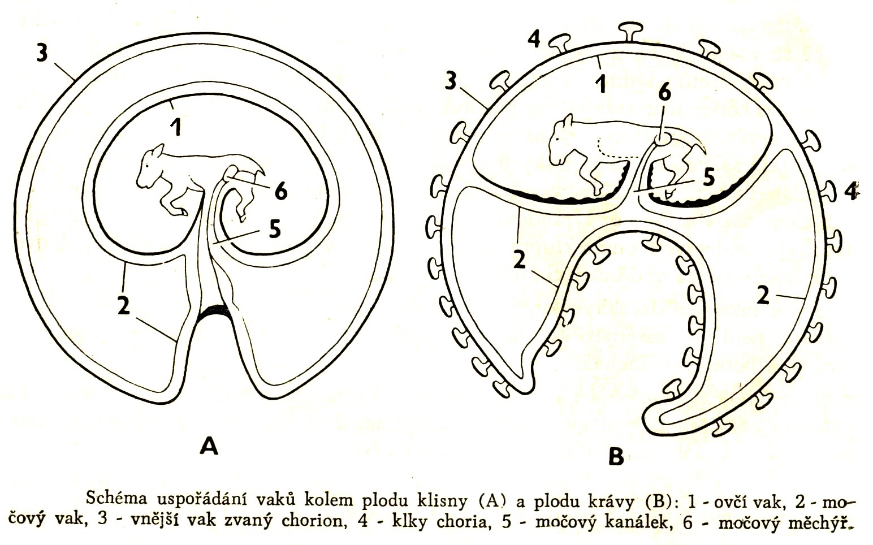

Typy placenty:
1. difúzní – prasnice, klisna; klky jsou rozptýleny rovnoměrně, do děložní sliznice jsou vnořeny jen mělce
výhoda – rychlá obnova dělohy po porodu
nevýhoda – malé množství ochranných látek v krvi plodu
2. kotyledonová – přežvýkavci (kráva, ovce, koza); klky vytvářejí ohraničené skupiny, které jsou hlouběji vnořeny do dělohy
výhody – větší množství ochranných látek v těle mláděte
nevýhody – pomalejší regenerace dělohy po porodu
3. pásová – nachází se u šelem, klky jsou ještě hlouběji vnořeny do dělohy
4. terčovitá (diskovitá) – nejhlouběji vnořena do dělohy; lidé

TYPY PLACENTY:
